2025-2026年业委会规范化运作类工单分析报告
一、2025年业委会规范化运作类工单情况
（一）整体情况
徐汇区现有住宅小区985个，涉及物业服务企业250家。根据区城运中心数据统计，2025年，物业治理业委会规范化运作类工单共计 1096 条，与2024年 1362 条相比，同比下降19.5%。涉及 259 个小区，占比26.2%；涉及129 家物业服务企业，占比51.6%。
（二）多维度分析
1. 按工单量分布情况分析
（1）按诉求类别分布情况分析
将上述1096件归纳为4类, 其中，业委会日常工作类443件，同比下降0.4%；业委会组建换届类435件，同比下降32.7%；物业选聘续聘类114件，同比下降30.5%；业委会监管类1.4件，同比下降2.8%，详细情况见下表。
序号 | 诉求类别 | 2024年数量 | 2025年数量 | 同比变化
1 | 业委会日常工作 | 445 | 443 | -0.4%
2 | 业委会组建换届 | 646 | 435 | -32.7%
3 | 物业选聘续聘 | 164 | 114 | -30.5%
4 | 业委会监管 | 107 | 104 | -2.8%
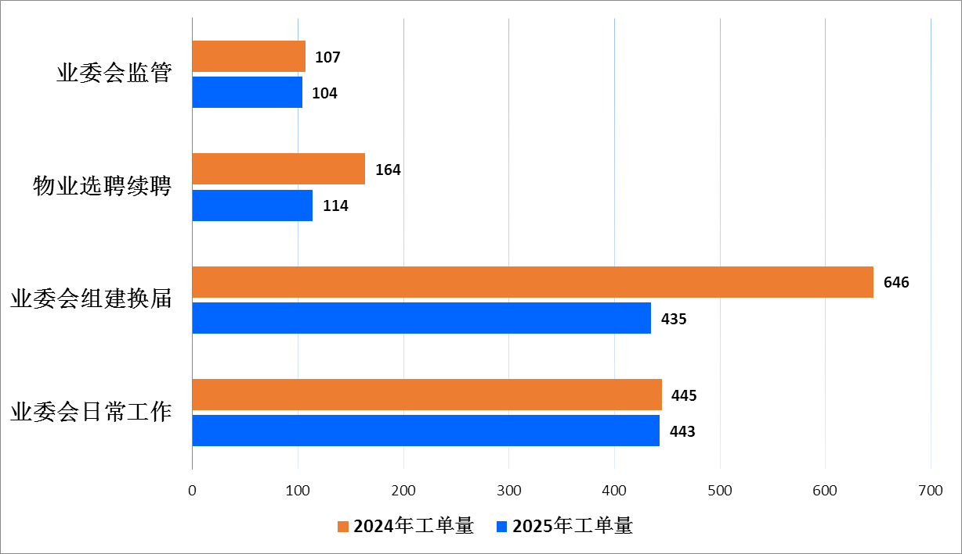
（图表：业委会规范化运作类工单诉求分布）
- 按月度分布情况分析
诉求较高的前三个月为9月（140件）、12月（124件）、3月（96件）。
月份 | 工单数量 | 占比
1月 | 67 | 6.1%
2月 | 66 | 6.0%
3月 | 96 | 8.8%
4月 | 94 | 8.6%
5月 | 67 | 6.1%
6月 | 87 | 7.9%
7月 | 79 | 7.2%
8月 | 87 | 7.9%
9月 | 140 | 12.8%
10月 | 93 | 8.5%
11月 | 96 | 8.8%
12月 | 124 | 11.3%

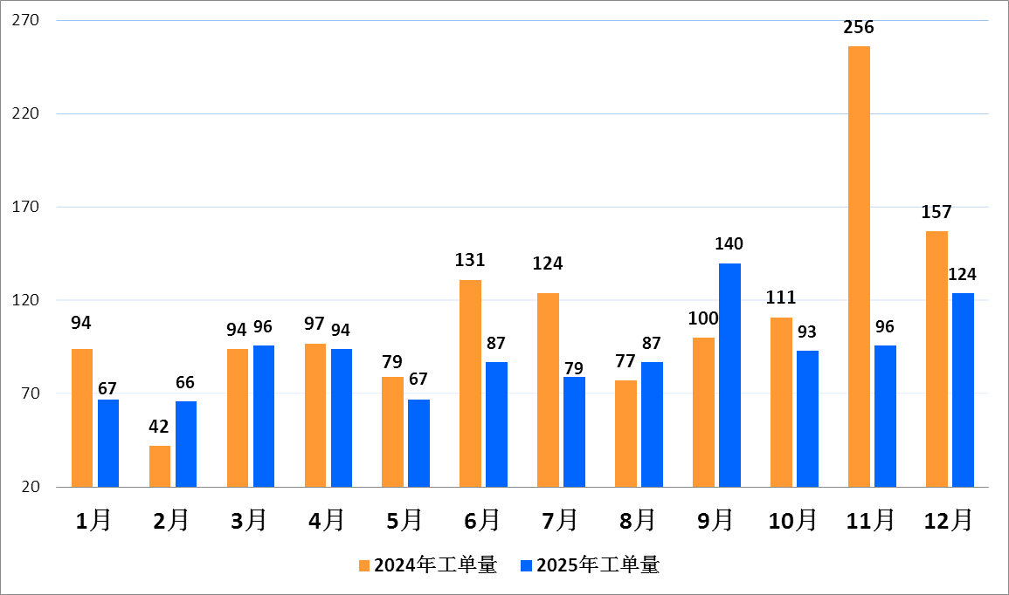
（图表：业委会规范化运作类工单诉求月度情况）

（3）存在问题原因及改进措施
1）换届改选期间集中投诉依然存在。虽然2025年换届改选的工单总量有所下降，但主要原因是业委会换届的数量大幅降低，换届改选过程中的矛盾仍然突出，集中投诉的情况依然存在。改进措施：换届改选小组在组织换届改选的同时要注重化解小区存在的矛盾问题，矛盾化解后才能确保换届改选平顺进行。在委员候选人的推荐上要确保公平公正公开，意见征询要全面充分。
2）规范化运作存在短板。部分业委会仍然存在决策流程不规范、决策事项不公开、公共收益收支明细不全等问题。改进措施：加大对业委会成员的教育培训，对能力较弱的业委会及时选配业委会执行秘书，属地居委要主动介入业委会的日常工作，对重大决策事项要加大指导力度。业委会规范化运作评价要进一步贴近实际。
3）物业选（续）聘存在不规范。随着近年来经济形势的下滑，以及我区各类奖励补贴的提升，物业企业撬盘的频次有所增加，引发了物业选（续）聘过程中的不稳定因素。改进措施：街镇房管机构要加大对小区物业选（续）聘工作的指导监督力度，要提前介入，避免业委会操作流程的不规范引发居民的集中投诉。
2. 按物业服务企业分析
（1）工单数量情况
序号 | 物业企业名称 | 工单数量 | 在管小区数 | 在管户数 | 密度（百户） | 诉求较高的前三项
1 | 上海阳光投资（集团）物业管理有限公司 | 50 | 8 | 6126 | 0.82 | 业委会组建换届  业委会日常工作
2 | 上海栗郡实业有限公司 | 46 | 3 | 1767 | 2.6 | 业委会组建换届  业委会监管  业委会日常工作
3 | 上海益镇物业管理有限公司 | 42 | 16 | 6308 | 0.67 | 业委会日常工作  业委会组建换届  业委会监管
4 | 上海轻工物业管理有限公司 | 39 | 15 | 9826 | 0.4 | 业委会日常工作  业委会组建换届  业委会监管
5 | 上海中星集团申城物业有限公司 | 38 | 8 | 14859 | 0.26 | 业委会组建换届  业委会日常工作  物业选聘续聘
6 | 上海安得物业管理有限公司 | 37 | 12 | 10322 | 0.36 | 业委会组建换届  业委会日常工作  业委会监管
7 | 上海东湖物业管理有限公司 | 33 | 1 | 597 | 5.53 | 业委会日常工作  业委会组建换届  业委会监管
8 | 上海永升物业管理有限公司 | 32 | 4 | 5486 | 0.58 | 业委会组建换届  物业选聘续聘  业委会日常工作
9 | 上海中海物业管理有限公司 | 28 | 8 | 7739 | 0.36 | 业委会日常工作  业委会组建换届  业委会监管
10 | 上海联源物业发展有限公司 | 28 | 7 | 3626 | 0.77 | 业委会组建换届  业委会日常工作  业委会监管
3. 按小区分析
排名 | 街镇 | 小区名称 | 工单数量 | 户数 | 工单密度 | 核心问题
1 | 斜土路街道 | 尚海湾二期 | 46 | 2049 | 2.24 | 业委会组建换届
2 | 田林街道 | 兰桂坊 | 42 | 175 | 24.00 | 业委会组建换届, 业委会监管, 业委会日常工作
3 | 湖南路街道 | 东方巴黎霞飞苑 | 33 | 597 | 5.53 | 业委会日常工作, 业委会组建换届, 业委会监管
4 | 徐家汇街道 | 汇宁花园 | 23 | 481 | 4.78 | 业委会日常工作, 业委会组建换届, 物业选聘续聘
5 | 田林街道 | 虹桥大仕馆 | 21 | 320 | 6.56 | 业委会日常工作, 物业选聘续聘, 业委会监管
6 | 龙华街道 | 盛大花园 | 21 | 2452 | 0.86 | 业委会组建换届, 业委会日常工作, 业委会监管
7 | 康健新村街道 | 玫瑰园 | 20 | 106 | 18.87 | 业委会组建换届, 业委会监管, 业委会日常工作
8 | 漕河泾街道 | 绿邑翠苑 | 20 | 377 | 5.31 | 业委会日常工作, 业委会组建换届, 业委会监管
9 | 龙华街道 | 百汇园 | 19 | 4310 | 0.44 | 业委会组建换届, 业委会日常工作, 物业选聘续聘
10 | 龙华街道 | 恒地苑 | 17 | 245 | 6.94 | 业委会组建换届, 业委会监管
二、2026年1-3月业委会规范化运作类工单情况
（一）整体情况
本次统计周期为2026年1月1日至2026年3月31日，共分析业委会规范化运作类工单共计 201 条，与2025年一季度的 229 条相比，减少28条，同比下降12.2%。
（二）多维度分析
1. 按工单量分布情况分析
（1）按诉求类别分布情况分析
诉求类别 | 2025年第一季度数量 | 2026年第一季度数量 | 同比变化
业委会日常工作 | 81 | 96 | +18.5%
业委会组建换届 | 100 | 72 | -28.0%
业委会监管 | 25 | 18 | -28.0%
物业选聘续聘 | 23 | 15 | -34.8%
建议措施：
1）建立区级层面业委会委员任职条件“正面清单”及业委会委员候补制度，提升业委会委员党员比例，推荐党员担任业委会主任。
2）区房管局每年开展业委会规范化运作评价，对业委会换届流程开展业务培训。业委会选聘物业涉及公开招投标的，房管局对招标流程进行复核。
3）居民区党组织做好业委会候选人的推荐，街镇党工委做好候选人的审核把关，街镇城建中心做好换届改选流程的指导。居民区党组织牵头业委会就是否续聘或另聘物业做好业主意见征询，街镇城建中心对小区业委会选（续）聘物业的全过程进行指导，确保流程规范、程序合法。
2. 按物业服务企业分析
（1）工单数量情况
序号 | 物业企业名称 | 工单数量 | 在管小区数 | 在管户数 | 密度（百户） | 诉求较高的前三项
1 | 上海永升物业管理有限公司 | 14 | 4 | 5486 | 0.26 | 业委会组建换届, 业委会监管, 业委会日常工作
2 | 上海联源物业发展有限公司 | 12 | 6 | 2610 | 0.46 | 业委会日常工作, 物业选聘续聘
3 | 上海中城佶团物业管理有限公司 | 11 | 3 | 2872 | 0.38 | 业委会组建换届, 业委会日常工作
4 | 上海浦江物业有限公司 | 7 | 1 | 591 | 1.18 | 业委会日常工作, 业委会监管
5 | 上海轻工物业管理有限公司 | 7 | 14 | 9951 | 0.07 | 业委会日常工作, 业委会组建换届
6 | 上海华晅投资管理有限公司 | 7 | 10 | 3692 | 0.19 | 业委会组建换届, 物业选聘续聘, 业委会监管
7 | 上海泰顺物业管理有限公司 | 6 | 2 | 350 | 1.71 | 物业选聘续聘, 业委会日常工作
8 | 上海安得物业管理有限公司 | 5 | 12 | 10467 | 0.05 | 业委会日常工作
9 | 上海凯尚物业管理有限公司 | 4 | 1 | 415 | 0.96 | 业委会日常工作
10 | 上海殷阳物业管理有限公司 | 4 | 10 | 4395 | 0.09 | 业委会日常工作, 业委会组建换届
（2）徐房、城投集团下属物业服务企业工单量同比情况
以下为徐房、城投两大集团下属5家物业服务企业2026年第一季度与2025年第一季度工单量对比：
物业企业名称 | 2026年一季度工单量 | 2025年一季度工单量 | 同比变化
上海高建物业有限公司 | 2 | 2 | +0.0%
上海衡复物业有限公司 | 2 | 1 | +100.0%
上海徐房物业有限公司 | 3 | 3 | +0.0%
上海汇成物业有限公司 | 1 | 3 | -66.7%
上海中誉物业管理有限公司 | 2 | 0 | +2
3. 按小区分析
排名 | 街镇 | 小区名称 | 工单数量 | 户数 | 工单密度 | 核心问题
1 | 龙华街道 | 盛大花园 | 14 | 2452 | 0.57 | 业委会组建换届, 业委会监管, 业委会日常工作
2 | 康健新村街道 | 长丰坊 | 10 | 1322 | 0.76 | 业委会组建换届
3 | 徐家汇街道 | 尊园 | 7 | 591 | 1.18 | 业委会日常工作, 业委会监管
4 | 漕河泾街道 | 泰成花苑 | 6 | 267 | 2.25 | 物业选聘续聘, 业委会日常工作
5 | 康健新村街道 | 玫瑰园 | 6 | 106 | 5.66 | 业委会日常工作, 物业选聘续聘
6 | 枫林路街道 | 新湖云庭 | 5 | 826 | 0.61 | 业委会日常工作, 物业选聘续聘
7 | 长桥街道 | 长桥三村西区 | 4 | 1892 | 0.21 | 业委会日常工作, 业委会组建换届
8 | 龙华街道 | 恒地苑 | 4 | 245 | 1.63 | 业委会组建换届
9 | 漕河泾街道 | 保利星苑 | 4 | 415 | 0.96 | 业委会日常工作
10 | 康健新村街道 | 寿祥坊 | 4 | 1397 | 0.29 | 业委会日常工作, 业委会组建换届

